**ДОПОЛНИТЕЛЬНЫЕ ПЛАТНЫЕ ОБРАЗОВАТЕЛЬНЫЕ УСЛУГИ**

**В МБДОУ № 37 «Щелкунчик»**

Танцевальный кружок «Карамельки»

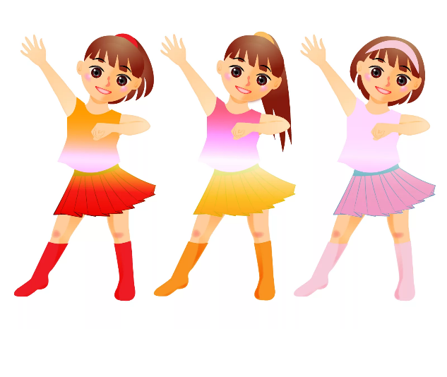

Рекомендовано для детей 5-7 лет.

Руководитель кружка: воспитатель Вильдяева Т.Е.

Программа составлена на основании авторской программы «Танцевальная мозаика» С.Л. Слуцкой.

Задачи: научить детей двигаться в характере музыки, передавая её темповые, динамические, метрометрические особенности.

Кружок по сохранению и укреплению физического и психического

здоровья детей «Здоровячок»

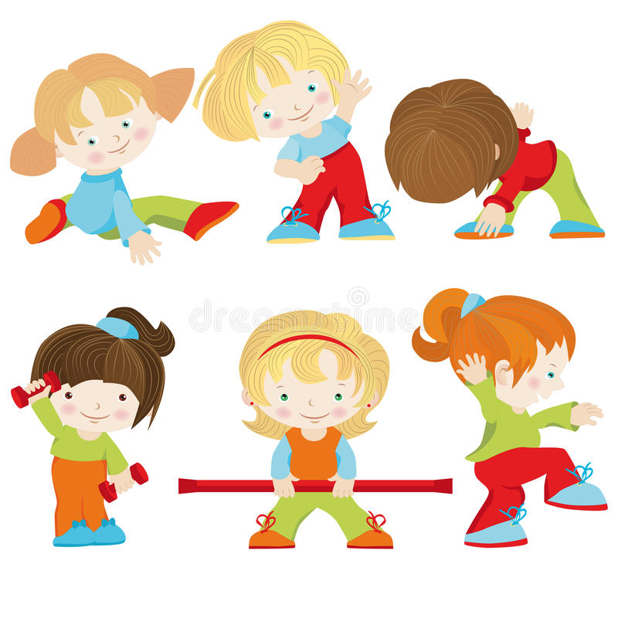

Рекомендовано для детей 5-7 лет.

Руководитель кружка: инструктор по ФИЗО Мареева В.П.

Программа составлена на основании технологий разработки базовой и профильной оздоровительной программы В.Г. Алямовской.

Задачи: охрана и укрепление физического и психического здоровья детей, совершенствование функций организма.

Кружок по приобщению детей к художественному и ручному труду

и развитию творческих способностей **«Творческая мастерская»**



Рекомендовано для детей от 2 до 5 лет.

Руководитель кружка: преподаватель по ИЗО-деятельности Кирюшатова Виталия Борисовна.

Программа: «Приобщение детей к художественному и ручному труду и развитие творческих способностей»

Задачи: учить создавать выразительные образы, формировать композиционные навыки, формировать художественные умения и навыки работы в разных изобразительных техниках.

Художественно-эстетический кружок «Бумажная фантазия»

Рекомендовано для детей от 2 до 7 лет.

Руководитель кружка воспитатель:

Коломыйченко А.А.

Программа: «Бумага, кубики, фантазии»

Автор программы – Коломыйченко А.А.

Задачи: обучать конкретным приемам художественного творчества; познакомить детей с профессиями архитектор, строитель; обучить основам макетирования.



Кружок по оздоровительной физкультуре «Попрыгунчики»

Рекомендовано для детей 2-4 лет.

Руководитель кружка: инструктор по ФИЗО Мареева В.П.

Программа: «Попрыгунчики»

Автор программы – Мареева В.П.

Задачи: профилактика нарушений осанки и плоскостопия у детей; воспитание у детей потребности в здоровье; формирование и стремление к здоровому образу жизни, поддержка здоровья детей.

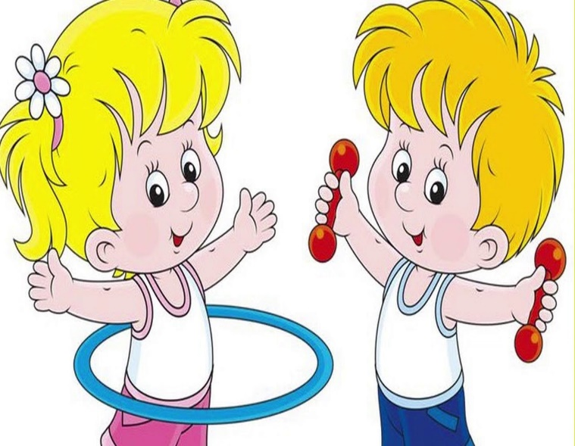

Кружок технического моделирования и конструирования «Город мастеров»

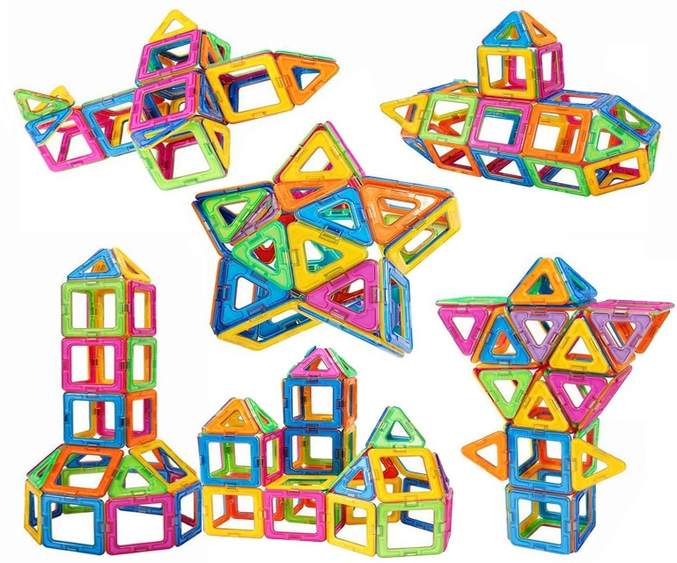

Рекомендовано для детей от 2 до 7 лет.

Руководитель кружка: воспитатель Иманалиева А.С.

Программа: «Город мастеров»

Автор программы Иманалиева А.С.

Задачи: создать условия для развития конструктивной деятельности детей; обучить приемам конструирования по схемам, способствовать развитию у детей интереса к конструктивной деятельности; формировать интерес к разнообразным заданиям.

Кружок «Цветной мир» направлен на всестороннее гармоничное развитие личности ребенка.

Рекомендовано для детей от 5-7 лет.

Руководитель кружка: педагог – психолог Лебедкова Р.Я.

Программа: «Цветной мир»

Автор программы Лебедкова Р.Я.

Задачи: способствовать самопознанию ребенка, осознанию своих характерных особенностей и предпочтений.

